Organizačné pokyny:
Kontaktné adresy:
PhDr. Zuzana Bukovcová, vedúca sestra,
interné oddelenie, Nemocnica Zvolen a.s., člen skupiny Agel
E-mail: intvrch@nemzvolen.sk
t.č: 0908 272 708
Mgr. Denisa Šarkoziová - predsedníčka sekcie,
E-mail: denisasarkoziova5@gmail.com
t.č: 0902 147 359
Miesto a čas konania konferencie:
:

Konferenčná miestnosť, Mestský úrad,
Mesto Zvolen, Námestie slobody 22, 960 01 Zvolen

začiatok konferencie 13.6.2024 o 9,00 hod.
Doprava:
Zo železničnej/ autobusovej stanice
- Chôdzou cca 15min smerom k námestiu
- Autobusom MHD – zastávka Centrum
- Taxi
Organizačné pokyny:
Konferenčný poplatok- doklad o zaplatení predložiť pri registrácii
Ubytovanie si uhrádza každý sám
Obed si zabezpečuje každý sám
Časový limit prezentácie: 10-15 minút

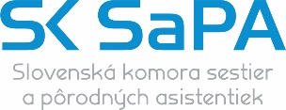

Slovenská komora sestier a pôrodných asistentiek
Sekcia sestier pracujúcich v geriatrii
Regionálna komora sestier a pôrodných asistentiek vo Zvolene
Nemocnica Agel Zvolen a.s.
Vás pozývajú
na

XII. CELOSLOVENSKÚ KONFERENCIU
GERIATRICKÝCH SESTIER

13.6.2024

vo Zvolene
.

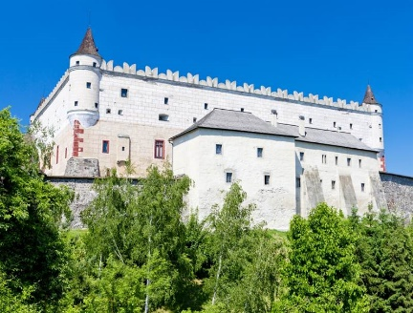

Štvrtok
13.6.2024
.
PROGRAM:
8,00 – 8,55 Registrácia účastníkov
9,00 – 13,00 Slávnostné otvorenie konferencie
Odborný program

I. blok odborných prednášok
Koordinátori: Šarkoziová D. Zacharová-Vojanská E. Bukovcová Z..

1. Rezervovaná prednáška
Lazorová I. (SK SaPA)
2. Výnimočná žena -Alžbeta Hanzlíková
Jarabová D., Dubovcová M.. (Martin)
3. Úloha sestry v živote krehkého seniora
Šarkoziová D. (Banská Bystrica)
4. Foŕum pre pomoc starším
Gálisová Ľ. (Prievidza)
DISKUSIA

Prestávka 10,40 – 10,45
II. blok odborných prednášok
Koordinátori: Klíčová M., Michalková H. Zrubáková K

5. Hyperpolarizované svetlo- krátky vstup Francistyová V. (Zepter s.r.o)
6. Prevence obezity, sarkopenie a sarkopenické obezity u osob
v důchodovém věku Michalková H. (Praha)
7. Efektívny manažment následnej starostlivosti od prepustenia z nemocnic
až po prijatie do zariad. soc.služieb Klíčová M., Fabiánová Z(Humenné)
8. Sociálna práca v zdravotníctve Vavrušová H. (Banská Bystrica)
9. Propuštění seniora do domáci péče Vrlová K. (Zlín)
10.Príbeh prvého slovenského domu ošetrov.starostlivosti
Klíčová M., Fabiánová Z(Humenné)
11. Bezpečnosť pacienta v domácej ošetrovateľskej starostlivosti
Straka J. (Detva )
DISKUSIA

13,00 – 14,00 OBED
14,00 – 18,15 Odborný program

III. blok odborných prednášok
Koordinátori: Zrubáková K. Kohanová M.

12. Používanie obmedzovacích prostriedkov v geriatrickej praxi
Lengyelová J.,Zacharová Vojanská E. (Košice )
13. Ošetrovateľská starostlivosť v zariadeniach sociálnych služieb
Gondárová-Vyhničková H. (Ružomberok)
14. PEG- ošetrovateľská starostlivosť a výživa Abrmanová B. (Zvolen)
15 Komunitné ošetrovateľstvo na Slovensku aj v zahraničí
Jankovičová J. (Banská Bystrica)
16 Relaxačné/kardiacké kreslo ako pomoc pri mobilizácii pacienta
Blicha T. (Čechovo s.r.o.)
17. Prekonávame baréry – krátky vstup Potaš M. (Ares s.r.o.)
18. Úlohy sestry v starostlivosti o venózne vstupy
Herinková A., Zrubáková K. (Ružomberok)

DISKUSIA
Prestávka: 15,30 – 15,45

IV. blok odborných prednášok
Koordinátori: Bukovcová Z. Šarkoziová D. Jankovičová J.

19. Nenaplnené potreby starších ľudí
Kohanová M.,Tomčíková M.. (Nitra)
20. Bezpečnosť pacienta a personálu v zdravotníckom zariadení pri alergii na
latex Gullová V. (Viedeň )
21. Mikrobión – chráň si svoje črevo Bukovcová Z.(Zvolen)
22. Osobitosti terapie bolesti u seniorov v komunitnej a ústavnej starostlivosti
Zrubáková K..,Kajúchová S. Herinková A., (Ružomberok)
23. Cesta mobilného hospicu
Vaníková R. (Banská Bystrica)
DISKUSIA
ZÁVER VYHLÁSENIA Z KONFERENCIE
ODOVZDÁVANIE POTVRDENÍ O ÚČASTI

Konferencia je zaradená do systému hodnotenia účasti na odborných podujatiach.
Pasívna účasť: 13.6.2024 8 kreditov
Aktívna účasť Autor: 10 kreditov + pasívna účasť
Spoluautor: 5 kreditov + pasívna účasť

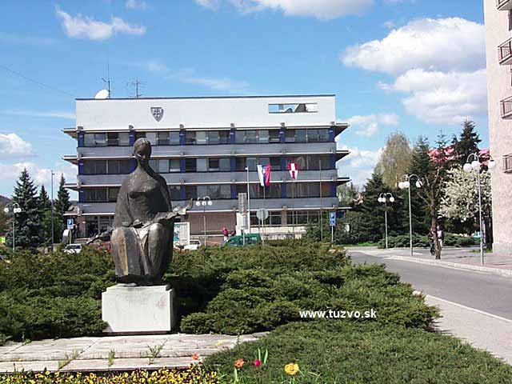

Mestský úrad vo Zvolene
Námestie slobody 22, 960 01 Zvolen

Tešíme sa na Vašu účasť, bude nám cťou privítať Vás
vo Zvolene

Partneri podujatia

Mesto Zvolen
Občianske združenie pre podporu vzdelávania
sestier a pôrodných asistentiek
Čechovo SK, spol. s r.o
Zepter s.r.o
VšZP
TaJaMed s.r.o.
Nemocnica AGEL Zvolen a.s.
Molnlycke Health Care
Nestlé Slovensko s.r.o.
ARES spol.
